卵の殻の中でスクランブルエッグをつくる

～そんなことは可能なのか？～

１年Ｙ組　Ｔ．Ｓ

1.はじめに

ある模試のリスニングテストで、「卵の殻の中でスクランブルエッグを作る」という内容の問題があり、そんなことはできないと思った私は、「白身と黄身が反転したゆで卵ができる」という選択肢を選び、点を失った。それから私は「本当に可能なのか」ということを考え始めた。

２.スクランブルエッグの作り方（模試準拠）

①　生卵をタオルやＴシャツの袖などの中に入れ、卵の両側を輪ゴムでしっかりとめる。

②　卵を10回あまり回転させる。

③　ゆでて、殻をむく。

３.実験結果（Ｐａｒｔ１）

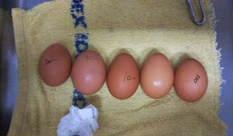模試に書いてあった通りに茹でてみる。

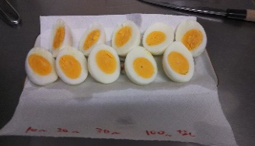ただし、回転をかけるときに袋を使い、また回転のかけ方を知らず、袋を振り回すことで回転をかけたので回転が足りず普通のゆで卵になってしまった。

ゆであがった後

卵をゆでる前

※　まったく手ごたえがなかったので、10回、２０回、３０回、１００回回転させたものを比較のための回転をかけていない卵と一緒にゆでた。

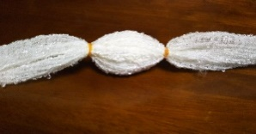４.実験結果（Ｐａｒｔ２）

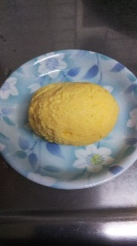自分が上記の実験でやったような方法では回転のかけ方が足りなかった。調べてみると、ぶんぶんごまの要領で回転させるということがわかった。

両端を持ってぶんぶんごまのように回転をかける。

すると、今度は全体が黄色いゆで卵ができた。

黄身と白身が混ざったゆで卵である。この卵は思い描いていた「スクランブルエッグ」とはかけ離れていた。

スクランブルエッグ？

(*)参照

※ ところでscrambledとは？

動詞scrambleの過去分詞形である。

* scrambleとは

意味：

<GENIUS英和辞典>

・<卵>を(バターやミルクを加えて)かき混ぜながら焼く[いる]<<◇通例受身>>

<WISDOM英和辞典>

・<卵>をいり卵にする

<Weblio英和辞典>

・スクランブルエッグにする

5.実験のポイント

・卵に回転をかけていき、白身と黄身が混じっていくと「ぱちゃぱちゃ」という音がするので、それを中身が十分に混ざったかどうかの判断のひとつの基準にする。

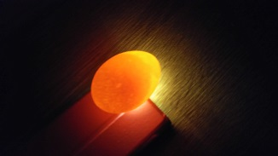・卵の中身が十分に混ざったかどうかの確認の方法でもっとも確実なのは卵を懐中電灯などの上におき、その光の具合で判別するやり方である

中身が混ざる前の卵

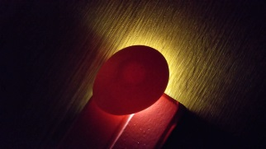

　右の写真のように、中身が混ざった卵は黄身が全体に広がるため暗く見える。

中身が混ざった卵

6.結論・感想

　スクランブルエッグを卵の中でつくることは不可能だと思っていたが、やってみると想像していたものとは異なったが、問題にあったようなそれらしきものはつくることができた。しかし、今回調べてみてscrambleの意味を「卵をいり卵にする」（(*)参照）としている辞書もあり、「いためる」ものであれば卵をゆでることによってscrambled eggを作ることはできないのではないかと思った。また、できたとはいったものの、その実態は見た目の少し変わったゆで卵であり、万人が想像するスクランブルエッグには程遠い。またその味もゆで卵の味・食感である。

はたしてこれを本当にスクランブルエッグと呼んでいいのかという疑問が残った。これに関しては主観的なもので、確固たるスクランブルエッグの概念が世界的に定義されているわけではないのでどう呼ぶかは個人の自由だと思う。私はこれをスクランブルエッグと呼ぶつもりはない。

　また、今回のことから私が学んだもっとも大きなことは、「模試のリスニングテストでは先入観を持たず、自分の持っている知識に頼って解くのではなく聞こえたままの情報を素直に受け入れることが大切である」ということだった。

参考文献

GENIUS英和辞典

WISDOM英和辞典

Weblio英和辞典

2017年度第2回7月高１レベル記述模試解答解説 (東進模試)

https://www.youtube.com/watch?v=6B_jl3V0du8 （YouTube）